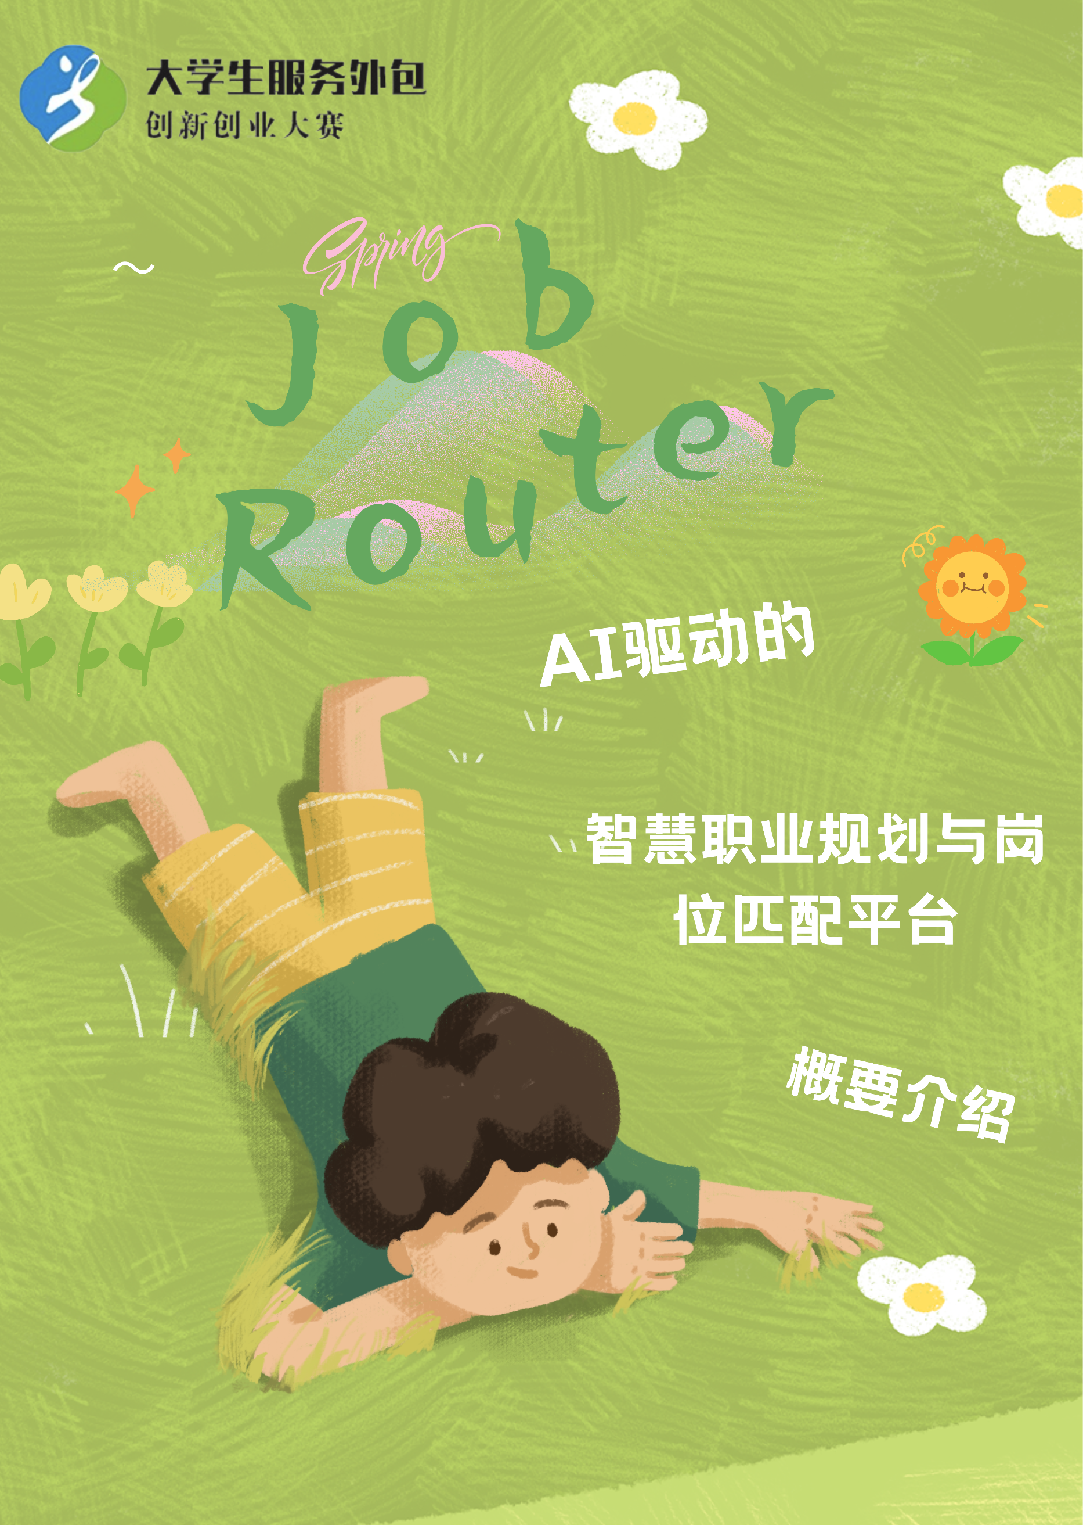

一、前言
2025 届全国高校毕业生规模达 1222 万人，就业市场供需结构性错配问题日益凸显。传统职业规划教育存在自我认知工具粗放、市场信息滞后、指导过程非个性化三大系统性缺陷，传统招聘网站仅能提供信息撮合，通用 AI 工具又存在 "GPS 效应" 与信息幻觉风险。在此背景下，国家将教育数字化上升为国家战略，明确要求强化高校就业服务数字化建设。JobRouter 项目应运而生，旨在打造面向高校的智慧就业服务数字化基础设施，破解大学生就业难题。

二、创意描述
本项目摒弃 "一次规划、终身执行" 的线性职业观，创新性提出 "量子职业" 设计理念，承认职业发展的多可能性与动态迭代性。平台精准卡位传统招聘网站与通用 AI 工具的市场空白，定位为垂直、闭环、协同的智慧职业规划与就业服务平台。坚持 "AI 是赋能手段而非替代借口" 的核心原则，构建 "学生 - 教师 - 院校" 三方价值闭环，既为学生提供从自我认知到实战演练的全链路赋能，又为教师减负增效、为院校提供数据驱动的决策支撑。

三、功能简介
平台包含六大核心功能模块：
- 全息向度评估与认知中心：提供标准化霍兰德职业兴趣测评，支持可视化结果呈现与动态历史追踪，测评结果深度联动后续功能。
- 动态星图式职业知识导航：构建结构化岗位库，通过 AI 智能匹配引擎实现人岗精准匹配，推动学生从 "海投" 向 "精投" 转变。
- AI 智能体实战训练舱：支持简历智能解析与结构化提取，提供 AI 模拟面试与多维度复盘报告，助力学生提升求职实战能力。
- 全局就业态势与决策驾驶舱：沉淀就业服务全过程数据，支持学生群体状态透视与市场人才需求宏观洞察。
- 语义级校企双向匹配通道：基于深度语义理解实现岗位精准推荐，为校企对接搭建高效桥梁。
- 教师端协同工作与预警中心：提供学生管理视图与智能预警系统，支持师生双向消息沟通与过程留痕。

四、特色综述
- 全链路业务闭环：打通 "自我认知 - 方向探索 - 能力提升 - 实战演练 - 效果反馈" 完整流程，实现从单点工具到一体化平台的升级。
- 教师深度协同设计：将教师角色作为系统核心环节，通过智能预警与协同工作台，实现从 "被动响应" 到 "主动干预" 的转变。
- 数据驱动价值创造：全过程数据自动沉淀，既支撑院校就业工作量化评估，又为学科专业调整提供量化依据。
- 负责任的 AI 应用：通过结构化数据硬约束防范 AI 幻觉，通过产品交互设计规避 "GPS 效应"，守护学生独立思考能力。
- 高安全合规保障：全面对标等保三级标准，支持私有化部署，确保学生敏感数据不出域。

五、开发工具与技术
- 后端技术：Go 1.21+、go-zero 框架，提供高性能 RESTful API 与 SSE 流式响应服务
- 前端技术：React 18、Vite、Ant Design 组件库，实现组件化开发与流畅交互
- 数据层：MySQL 8.0（业务数据持久化）、Redis（缓存与会话存储）
- 部署技术：Docker、Docker Compose，支持一键容器化部署
- 核心技术：大语言模型模块化接入、检索增强生成、结构化数据提取与匹配算法

六、应用对象
- 在校大学生：本科、专科及研究生群体，解决职业迷茫、求职准备不足等问题
- 一线教师与辅导员：高校就业指导教师与辅导员，实现减负增效与精准辅导
- 院校管理决策层：高校就业指导中心及校级管理层，获取数据洞察与决策支撑

七、应用环境
- 部署环境：支持私有化部署于高校自有 Linux 服务器（CentOS/Ubuntu/Debian），也支持 SaaS 云部署
- 访问环境：通过主流浏览器（Chrome、Edge、Firefox 等）访问，无需安装客户端
- 网络环境：支持校园内网与公网访问，调用 AI 服务时需有限外网权限，也可对接高校自建私有化大模型实现完全离线运行

八、结语
JobRouter 平台已完成 11 个核心模块的开发与业务闭环，具备立即部署上线的成熟条件。项目不仅响应了国家教育数字化战略号召，更切中了高校就业服务的核心痛点。未来，平台将持续迭代升级，逐步构建覆盖 "学业 - 职业 - 就业" 全周期的智慧教育生态，用可验证的 AI 能力照亮每一位学子的职业起航之路，推动高校就业工作从经验主导向数据驱动的科学决策转型。

